TRƯỜNG THCS ĐÔNG TÂY HƯNG
TUẦN 20 –TIẾT 39
TÊN CHỦ ĐỀ 4: BÀI THỂ DỤC LIÊN HOÀN 30 NHỊP
Bài 2. Bài thể dục liên hoàn (Từ nhịp 11 đến nhịp 20)( Tiết 1)
Thời gian thực hiện: 02 tiết
- Ôn tập nhịp 1 đến nhịp 10.
- Học từ nhịp 11 đến nhịp 20.
- Trò chơi: Di chuyển giữ bóng.
I. Mục tiêu bài học

1. Về kiến thức:

- Học sinh biết và thực hiện được từ nhịp 1 đến nhịp 20, trò chơi; Di chuyểgiữ

bóng
2. Về năng lực:

2.1 Năng lực đặc thù.
- Năng lực vận động cơ bản: Học sinh thực hiện được từ nhịp 1 đến nhịp 20, trò chơi; Di chuyển giữ bóng.
- Năng lực hoạt động TDTT: Học sinh lựa chọn được và thường xuyên tập luyện nội dung bài học phù hợp để nâng cao sức khoẻ. Học sinh tham gia tốt trò chơi.
2.2 Năng lực chung.
- Năng lực tự chủ và tự học: Học sinh có ý thức chủ động trong tập luyện, học tập, biết xem tranh ảnh trong sách giáo khoa phục vụ ND bài học, tự điều chỉnh tình cảm thái độ, hành vi của bản thân.
- Năng lực giao tiếp và hợp tác: Có ý thức lắng nghe, phản hồi tích cực trong quá trình học tập, xác định được mục đích nội dung, phương tiện, và thái độ giao tiếp, xác định được mục đích và phương thức hợp tác. Học sinh trình bày được sản phẩm học tập tương tác và hợp tác với bạn học.
- Năng lực giải quyết vấn đề và sáng tạo: Học sinh thực hiện được các nhiệm vụ học tập, bài tập và trò chơi vận động theo yêu cầu của giáo viên.
3. Về phẩm chất.
- Chăm chỉ: Học sinh chủ động hoàn thành lượng vận động của bài tập, tích cực tham gia trò chơi vận động, luôn có ý thúc vươn lên đạt kết quả tốt trong học tập.
- Nhân ái: Học sinh có ý thức tôn trọng ý kiến của các thành viên trong nhóm khi hợp tác, gúp đỡ lẫn nhau trong khi tập luyện. Yêu quý và tôn trọng sự khác biệt giữa mọi người,
- Trách nhiệm: Học sinh có trách nhiệm với bản thân. Có trách nhiệm với môi trường sống. có trách nhiệm hoàn thành nội dung tập luyện.

II. Thiết bị dạy học và học liệu.

+ Chuấn bị của giáo viên: Trang phục gọn gàng, Kế hoạch bài dạy, Còi, tranh ảnh. + Chuẩn bị của học sinh: Trang phục (giày TT), sách giáo khoa phù hợp với tiết học.
III. Tiến trình dạy và học.
Mục tiêu |  | Nội dung |  | Sản phẩm |  |  | Tổ chức thực hiện
Hoạt động 1: Mở đầu (10 phút)
- Tiếp nhận ban đầu về nội dung học tập.  - Hoàn thành LVĐ khởi động. |  | * Nhận lớp.  - Phổ biến nội dung và mục tiêu bài học  + Em hãy lên thực hiện từ nhịp 1 - 10 ? |  | (SP1): HS chuyển được trạng thái cơ thể hoạt động bình thường sang trạng thái vào hoạt động cao hơn.  SP2: thực hiện đúng biên độ động tác từ n1 -n10. |  |  | Bước 1: GV giao nhiệm vụ:  - GV nhận lớp, kiểm tra sức khỏe học sinh, phổ biến nội dung và mục tiêu bài học.  - Gv di chuyển, quan sát và chỉ dẫn đôn đốc học sinh.  - GV đặt câu hỏi cho HS suy nghĩ và trả lời câu hỏi mục Nội dung.  Bước 2: HS thực hiện nhiệm vụ:  - Cán sự lớp tập hợp lớp theo đội hình 4 hàng ngang, báo cáo sĩ số.  - HS quan sát, lắng nghe nội dung và mục tiêu giờ học.  - Đội hình nhận lớp.  * Khởi động chung: Chạy nhẹ nhàng 1 vòng quanh sân; Xoay các khớp; ép dọc, ép ngang.  * Khởi động chuyên môn.  + Chạy tại chỗ; Cúi gập đánh tay  + Đội hình khởi động.  Bước 3; Tổ chức báo cáo.  - Cán sự lớp báo cáo kết quả hoàn thành lượng vận động khởi động  Bước 4: GV kết luận, nhận định:  - GV GV sử dụng PP trực quan và PP lời nói. qua quan sát, mức độ đánh giá theo tiêu chí:  - (SP1): Đánh giá qua quan sát
Hoạt động 2: Hình thành kiến thức mới (8p)
Học sinh thực hiện được động tác từ nhịp 1 đến nhịp 10 | - Nghiên cứu tranh và mô tả cách thức thực hiện kỹ thuật.  - Quan sát động tác mẫu, nghe GV phân tích và từ nhịp 11 đến nhịp 20  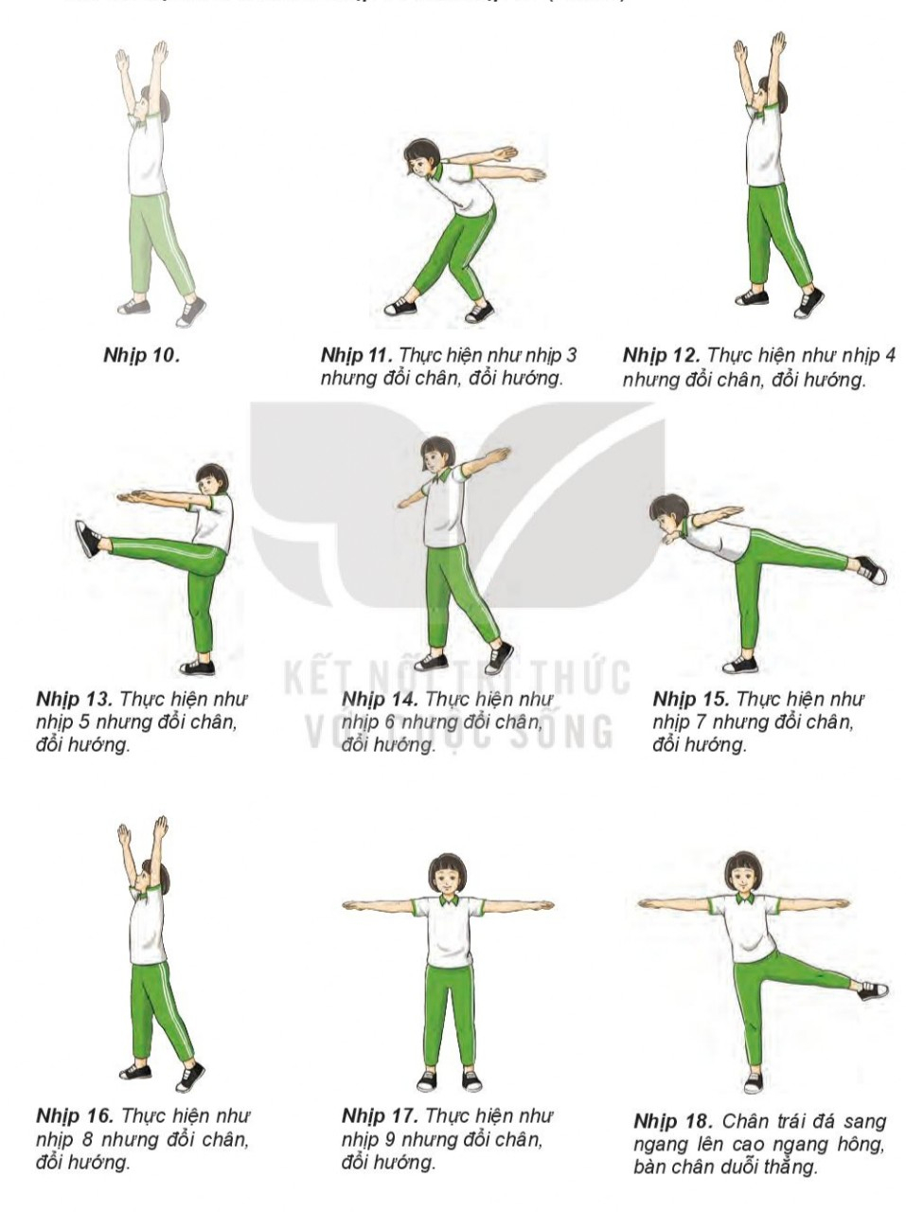  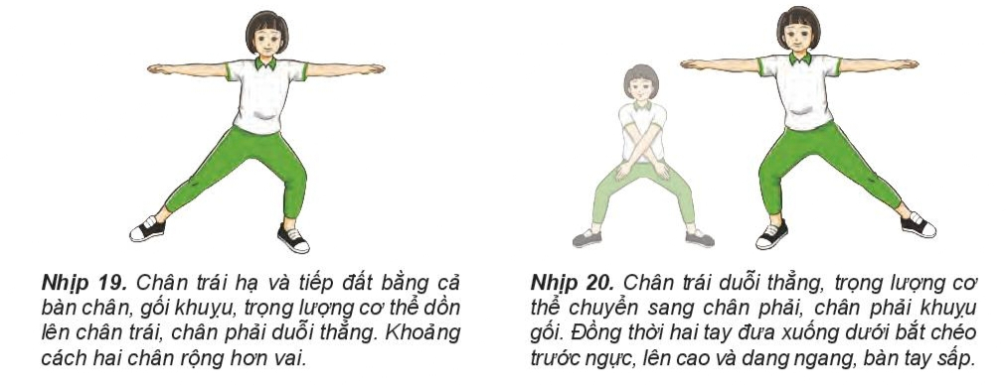 |  |  |  | (SP1);Học sinh thực hiện được động tác từ nhịp 11 đến nhịp 20 | Bước 1: Chuyển giao nhiệm vụ học tập  - GV Chia lớp thành 04 nhóm, phát tranh kĩ thuật động tác cho các nhóm tự nghiên cứu và tập mô phỏng động tác (không bóng).  - GV làm mẫu, phân tích kỹ thuật và hướng dẫn cả lớp thực hiện mô phỏng; kết hợp với quan sát và sửa sai.  Bước 2: Thực hiện nhiệm vụ học tập  - Nhóm trưởng điều hành HS trong nhóm xem tranh, thảo luận và thực hiện động tác từ nhịp 11 đến nhịp 20  - Học sinh chủ động hợp tác trao đổi ý kiến.  - HS lắng nghe, quan sát GV làm mẫu và phân tích.  - Học sinh thực hiện mô phỏng theo hướng dẫn của giáo viên từ chậm đến nhanh,  Bước 3: Tổ chức báo cáo  - GV mời đại diện một số nhóm mô tả cách thức thực hiện và thực hiện mô phỏng kĩ thuật động tác, sau đó mời các nhóm còn lại nhận xét.  Bước 4: Đánh giá kết quả thực hiện, kết luận  - GV nhận xét, đánh giá về mức độ tiếp thu kiến thức, kỹ năng của HS.  - GV đánh giá bằng PP hỏi đáp, công cụ thang đo cho theo 2 mức:  (SP1): Đạt: thực hiện được động tácđược kỹ thuật động tác  (SP1): Chưa đạt: chưa thực hiện được được động tác
Hoạt động 3: Luyện tập (12 phút)
- Học sinh thực hiện được động tác từ nhịp 1 đến nhịp 20 |  | * Thực hiện tập luyện; từ nhịp 1 đến nhịp 20  . 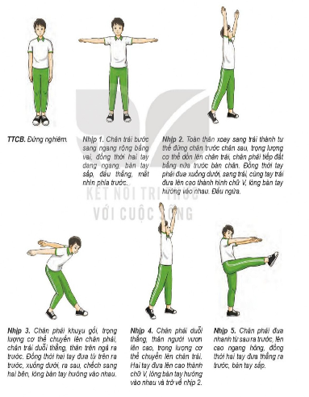  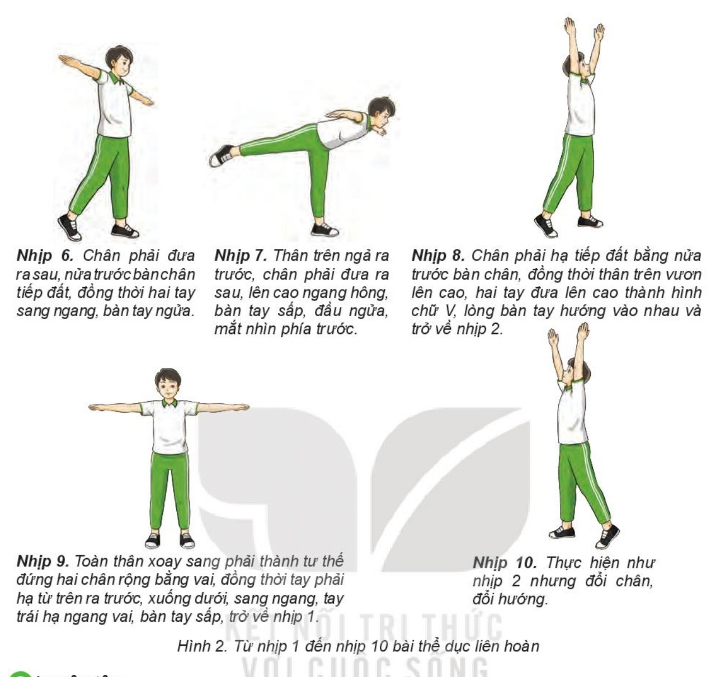 |  | (SP1): Thực hiện được từ nhịp 1 đến nhịp 20 |  |  | Bước 1: Chuyển giao nhiệm vụ học tập  - GV hướng dẫn và tổ chức học sinh tập luyện lần lượt các bài tập theo hình thức nhóm đồng loạt, chia nhóm và lưu ý những sai sót thường gặp và cách sửa sai.  Bước 2: Thực hiện nhiệm vụ học tập  - Tập luyện đồng loạt:  + Hs thành 3 - 4 hàng dọc thực hiện theo nhip hô của cán sự  + Đội hình tập luyện.  - Tập luyện nhóm  + Nhóm 4 – 5 học sinh tập luyện  + 1 học sinh làm nhóm trưởng đếm nhip.  + Đội hình tập luyện. 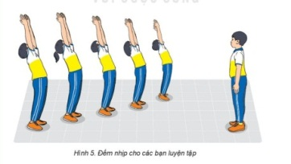  Bước 3: Tổ chức báo cáo  - GV chọn một HS thực hiện đúng, một học sinh thực hiện chưa đúng. GV gợi ý để HS nhận xét và GV đưa ra kết luận.  Bước 4: Đánh giá kết quả thực hiện, kết luận  GV đánh giá thông qua quan sát, mức độ đánh giá theo tiêu chí:  - (SP1): Đạt: Thực hiện được động tác  - (SP1): Chưa đạt: Thực hiện chưa được động tác
Hoạt động 4: Vận dụng (10phút)
Học sinh vận dụng chơi trò chơi  - Vận dụng từ nhịp 1 đến nhịp 20  vào tập luyện ngoài giờ. |  | Thực hiện  Trò chơi; Di chuyển giữ bóng. | (SP1): Số hiệp thực hiện nhanh nhất của 2 đội (chỉ tính khi thực hiện luật chơi)  (SP2): Biết vận dụng vào hoạt động tập luyện thể dục thể thao và trò chơi ở trên lớp cũng như ngoài giờ học. |  |  |  | Bước 1: Chuyển giao nhiệm vụ học tập  - GV chia lớp thành 02 nhóm bằng nhau. Giáo viên phổ biến nội dung trò chơi, cách chơi luật chơi và tổ chức trò chơi.  Bước 2: Thực hiện nhiệm vụ học tập  - HS quan sát, lắng nghe và thực hiện trò chơi  - Học sinh chơi trò chơi nhiệt tình đoàn kết.  - Đội hình trò chơi.  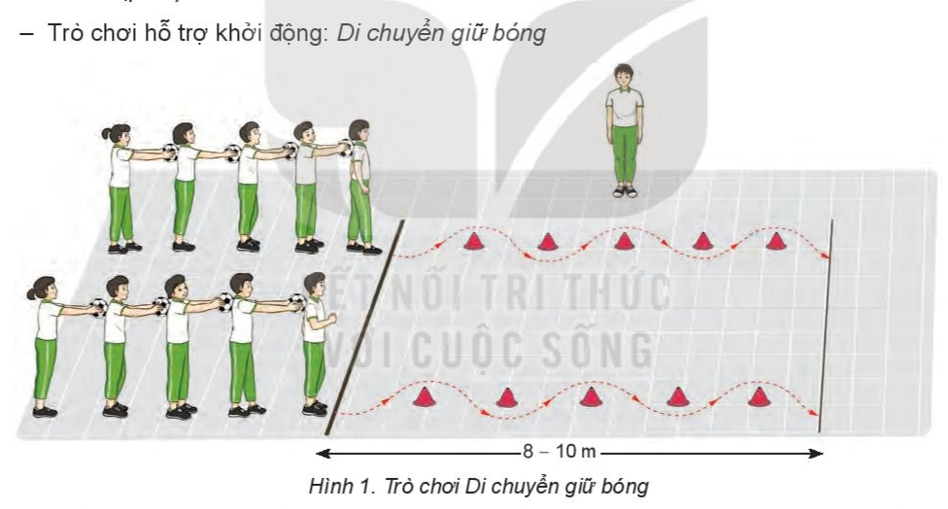  Bước 3: Tổ chức báo cáo  - HS báo các kết quả thực hiện trò chơi  Bước 4: Đánh giá kết quả thực hiện, kết luận  (SP1): GV đánh giá thông qua kết quả của mỗi đội, tuyên dương và nghe phản hồi từ HS.
Hoạt động: Kết thúc (5phút)
- Đưa cơ thể về trạng thái ban đầu.  - Hướng dẫn tự học và luyện tập ở nhà. |  | Thực hiện hồi tĩnh, nhận xét tiết học, hướng dẫn HS sử dụng SGK và tự luyện tập | - Cơ thể được hồi phục sau luyện tập.  - Phẩm chất, năng lực hình thành ở HS. |  |  |  | Bước 1: Chuyển giao nhiệm vụ học tập  - Hướng dẫn HS thực hiện thả lỏng; nhận xét giờ học  - Hướng dẫn HS sử dụng SGK để tự tập luyện (buổi học sau mời 1 - 2 HS thực hiện kĩ thuật động tác).  Bước 2: Thực hiện nhiệm vụ học tập  - HS thực hiện các động tác thả lỏng, hồi tĩnh  - HS chú ý lắng nghe.  - HS tiếp nhận bài tập của GV: Tự tập luyện ngoài giờ, các tình huống vận dụng.

TRƯỜNG THCS ĐÔNG TÂY HƯNG
TUẦN 20 –TIẾT 40
TÊN CHỦ ĐỀ 4: BÀI THỂ DỤC LIÊN HOÀN 30 NHỊP
Bài 2. Bài thể dục liên hoàn (Từ nhịp 11 đến nhịp 20))( Tiết 2)
Thời gian thực hiện: 02 tiết

- Ôn tập nhịp 1 đến nhịp 20.
- Trò chơi: Di chuyển giữ bóng.
I. Mục tiêu bài học

1. Về kiến thức:
- Học sinh biết và thực hiện được từ nhịp 1 đến nhịp 20, trò chơi; Di chuyển giữ bóng
2. Về năng lực:

2.1 Năng lực đặc thù.
- Năng lực vận động cơ bản: Học sinh thực hiện được từ nhịp 1 đến nhịp 20, trò chơi; Di chuyển giữ bóng.
- Năng lực hoạt động TDTT: Học sinh lựa chọn được và thường xuyên tập luyện nội dung bài học phù hợp để nâng cao sức khoẻ. Học sinh tham gia tốt trò chơi.
2.2 Năng lực chung.
- Năng lực tự chủ và tự học: Học sinh có ý thức chủ động trong tập luyện, học tập, biết xem tranh ảnh trong sách giáo khoa phục vụ ND bài học, tự điều chỉnh tình cảm thái độ, hành vi của bản thân.
- Năng lực giao tiếp và hợp tác: Có ý thức lắng nghe, phản hồi tích cực trong quá trình học tập, xác định được mục đích nội dung, phương tiện, và thái độ giao tiếp, xác định được mục đích và phương thức hợp tác. Học sinh trình bày được sản phẩm học tập tương tác và hợp tác với bạn học.
- Năng lực giải quyết vấn đề và sáng tạo: Học sinh thực hiện được các nhiệm vụ học tập, bài tập và trò chơi vận động theo yêu cầu của giáo viên.
3. Về phẩm chất.
- Chăm chỉ: Học sinh chủ động hoàn thành lượng vận động của bài tập, tích cực tham gia trò chơi vận động, luôn có ý thúc vươn lên đạt kết quả tốt trong học tập. - Nhân ái: Học sinh có ý thức tôn trọng ý kiến của các thành viên trong nhóm khi hợp tác, gúp đỡ lẫn nhau trong khi tập luyện. Yêu quý và tôn trọng sự khác biệt giữa mọi người,
- Trách nhiệm: Học sinh có trách nhiệm với bản thân. Có trách nhiệm với môi trường sống. có trách nhiệm hoàn thành nội dung tập luyện.

II. Thiết bị dạy học và học liệu.

+ Chuấn bị của giáo viên: Trang phục gọn gàng, Kế hoạch bài dạy, Còi, tranh ảnh.

+ Chuẩn bị của học sinh: Trang phục (giày TT), sách giáo khoa phù hợp với tiết học.
III. Tiến trình dạy và học.
Mục tiêu | Nội dung |  | Sản phẩm | Tổ chức thực hiện
Hoạt động 1: Mở đầu (10 phút)
- Tiếp nhận ban đầu về nội dung học tập.  - Hoàn thành LVĐ khởi động. | * Nhận lớp.  - Phổ biến nội dung và mục tiêu bài học  - Suy nghĩ và trả lời câu hỏi sau:  + Em hãy lên thực hiện từ nhịp 1 - 10 ? |  | (SP1): HS chuyển được trạng thái cơ thể hoạt động bình thường sang trạng thái vào hoạt động cao hơn.  SP2: thực hiện đúng biên độ động tác từ n1 -n10. | Bước 1: GV giao nhiệm vụ:  - GV nhận lớp, kiểm tra sức khỏe học sinh, phổ biến nội dung và mục tiêu bài học.  - Gv di chuyển, quan sát và chỉ dẫn đôn đốc học sinh.  - GV đặt câu hỏi cho HS suy nghĩ và trả lời câu hỏi mục Nội dung.  Bước 2: HS thực hiện nhiệm vụ:  - Cán sự lớp tập hợp lớp theo đội hình 4 hàng ngang, báo cáo sĩ số.  - HS quan sát, lắng nghe nội dung và mục tiêu giờ học.  - Đội hình nhận lớp.  * Khởi động chung: Chạy nhẹ nhàng 1 vòng quanh sân; Xoay các khớp; ép dọc, ép ngang.  * Khởi động chuyên môn.  + Chạy tại chỗ; Cúi gập đánh tay  + Đội hình khởi động.  Bước 3; Tổ chức báo cáo.  - Cán sự lớp báo cáo kết quả hoàn thành lượng vận động khởi động  Bước 4: GV kết luận, nhận định:  - GV GV sử dụng PP trực quan và PP lời nói. qua quan sát, mức độ đánh giá theo tiêu chí:  - (SP1): Đánh giá qua quan sát
Hoạt động 2: Hình thành kiến thức mới (0p)
Hoạt động 3: Luyện tập (20 phút)
- Học sinh thực hiện được động tác từ nhịp 1 đến nhịp 20 | * Thực hiện tập luyện; từ nhịp 1 đến nhịp 20  .  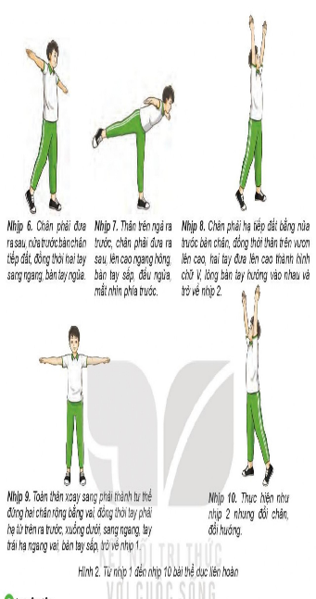  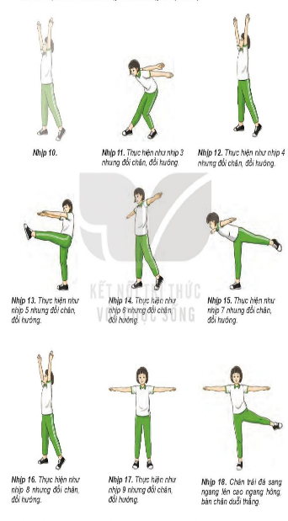  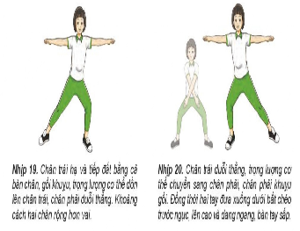 |  | (SP1): Thực hiện được từ nhịp 1 đến nhịp 20 | Bước 1: Chuyển giao nhiệm vụ học tập  - GV hướng dẫn và tổ chức học sinh tập luyện lần lượt các bài tập theo hình thức nhóm đồng loạt, chia nhóm và lưu ý những sai sót thường gặp và cách sửa sai.  Bước 2: Thực hiện nhiệm vụ học tập  - Tập luyện đồng loạt:  + Hs thành 3 - 4 hàng dọc thực hiện theo nhip hô của cán sự  + Đội hình tập luyện.  - Tập luyện nhóm  + Nhóm 4 – 5 học sinh tập luyện  + 1 học sinh làm nhóm trưởng đếm nhip.  + Đội hình tập luyện.  Bước 3: Tổ chức báo cáo  - GV chọn một HS thực hiện đúng, một học sinh thực hiện chưa đúng. GV gợi ý để HS nhận xét và GV đưa ra kết luận.  Bước 4: Đánh giá kết quả thực hiện, kết luận  GV đánh giá thông qua quan sát, mức độ đánh giá theo tiêu chí:  - (SP1): Đạt: Thực hiện được động tác  - (SP1): Chưa đạt: Thực hiện chưa được động tác
Hoạt động 4: Vận dụng (10phút)
Học sinh vận dụng chơi trò chơi  - Vận dụng từ nhịp 1 đến nhịp 20  vào tập luyện ngoài giờ. | Thực hiện  Trò chơi; Di chuyển giữ bóng. | (SP1): Số hiệp thực hiện nhanh nhất của 2 đội (chỉ tính khi thực hiện luật chơi)  (SP2): Biết vận dụng vào hoạt động tập luyện thể dục thể thao và trò chơi ở trên lớp cũng như ngoài giờ học. |  | Bước 1: Chuyển giao nhiệm vụ học tập  - GV chia lớp thành 02 nhóm bằng nhau. Giáo viên phổ biến nội dung trò chơi, cách chơi luật chơi và tổ chức trò chơi.  Bước 2: Thực hiện nhiệm vụ học tập  - HS quan sát, lắng nghe và thực hiện trò chơi  - Học sinh chơi trò chơi nhiệt tình đoàn kết.  - Đội hình trò chơi.  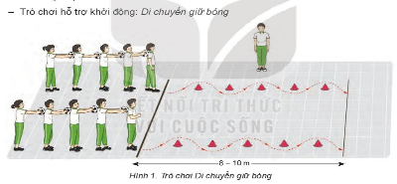  Bước 3: Tổ chức báo cáo  - HS báo các kết quả thực hiện trò chơi  Bước 4: Đánh giá kết quả thực hiện, kết luận  (SP1): GV đánh giá thông qua kết quả của mỗi đội, tuyên dương và nghe phản hồi từ HS.
Hoạt động: Kết thúc (5phút)
- Đưa cơ thể về trạng thái ban đầu.  - Hướng dẫn tự học và luyện tập ở nhà. | Thực hiện hồi tĩnh, nhận xét tiết học, hướng dẫn HS sử dụng SGK và tự luyện tập | - Cơ thể được hồi phục sau luyện tập.  - Phẩm chất, năng lực hình thành ở HS. |  | Bước 1: Chuyển giao nhiệm vụ học tập  - Hướng dẫn HS thực hiện thả lỏng; nhận xét giờ học  - Hướng dẫn HS sử dụng SGK để tự tập luyện (buổi học sau mời 1 - 2 HS thực hiện kĩ thuật động tác).  Bước 2: Thực hiện nhiệm vụ học tập  - HS thực hiện các động tác thả lỏng, hồi tĩnh  - HS chú ý lắng nghe.  - HS tiếp nhận bài tập của GV: Tự tập luyện ngoài giờ, các tình huống vận dụng.

